Яшин Артем Гаврилович: боевой путь летчика
Районный этап городской конференции школьников «Война. Блокада. Ленинград»

27.11.2015
ГБОУ лицей №226
Автор работы: Недобежкина Ксения, ученица 7 «А» класса Руководитель: Берестовицкая С.Э., учитель русского языка и литературы

Тел. 8-960-239-36-49

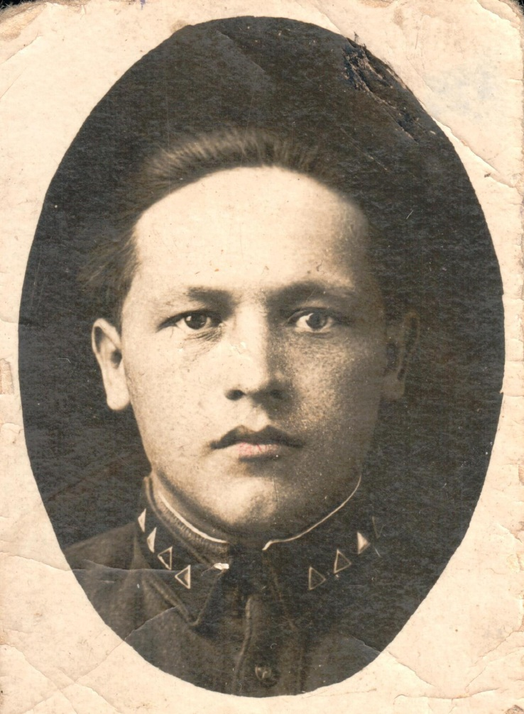
Яшин Артём Гаврилович
(1910 – 1977)

Гвардии старший лейтенант

Штурман звена 135-го Гвардейского Таганрогского Краснознаменного орденов Кутузова III степени и Александра Невского бомбардировочного авиационного полка

6-й Гвардейской Таганрогской Краснознаменной орденов Суворова и Кутузова бомбардировочной авиационной дивизии

Введение

От героев былых времен
Не осталось порой имён.
Те, кто приняли смертный бой,
Стали просто землёй, травой…
В 2015 году исполнилось 70 лет со дня Великой Победы над фашистскими захватчиками. В преддверии этого праздника наш класс активно занимался подготовкой собственного проекта в рамках акции «Бессмертный полк», цель которой – сохранить память о подвиге народа, о мужестве и героизме наших предков, вернуть чувство сопричастности человека и его семьи к истории своей Родины.
Тема очень тронула меня, вызвала интерес и решимость изучить вопрос глубже.
Основной целью моего исследования было воссоздание боевого пути моего прапрадедушки – Яшина Артёма Гавриловича, ветерана Великой Отечественной войны, прошедшего войну от начала до самого победного конца, награжденного за подвиги различными государственными наградами.

Задачи:
- Изучить литературу по теме.
- Описать участие бомбардировочной авиации в основных сражениях Великой Отечественной войны.
- Опираясь на воспоминания сослуживцев и родных, описать участие А.Г. Яшина в военных операциях в годы Великой Отечественной войны, составить карту его боевого пути.
Основными источниками исследования стали семейный архив, воспоминания родных, документы, мемуарная и биографическая литература, а также интернет-сайты «Подвиг народа», «Память народа», «Военная литература», «Авиаторы второй мировой» и др.
Методы исследования: интервьюирование, работа с семейным архивом, анализ литературы.
Для достижения цели своего исследования я познакомилась с доступной литературой по теме. Следует сказать, что материалов оказалось немного: статьи в энциклопедиях, публицистическая литература дают лишь общее представление о работе военного летчика, боевых буднях авиационной дивизии.
Значительную часть материала дали мемуары сослуживцев, рассекреченные документы времен Великой Отечественной войны и немногочисленные документы, хранящиеся в нашей семье.
Воспоминаниями о том, каким человеком был мой прапрадедушка, со мной поделились бабушка и мама.
Обобщив все имеющиеся сведения, мне удалось восстановить боевой путь летчика Яшина Артема Гавриловича.

Мирное небо

Он родился и вырос в селе Бычки - это небольшое старинное село в Курской области.

Если найти его на карте и посмотреть фотографии с пейзажами этого местечка, то становится понятно, отчего он с детства мечтал летать — равнины, просторы, поля колышущейся высокой травы и небо насколько глаз хватит. Так и хочется птицей взлететь!
Этим ли продиктовано его решение или ещё какими-то причинами, но он поступил и успешно закончил Чкаловское военное авиационное училище.

О его довоенной жизни мы знаем немного: служил он на границе с Монголией, где-то в Забайкальском округе, вблизи от города Улан-Удэ. Там он встретил свою будущую супругу, женился и стал отцом.
Уже на следующий день после начала войны лейтенанта Яшина Артёма Гавриловича, кадрового военного, призвали на фронт. Началась стратегическая переброска сил.
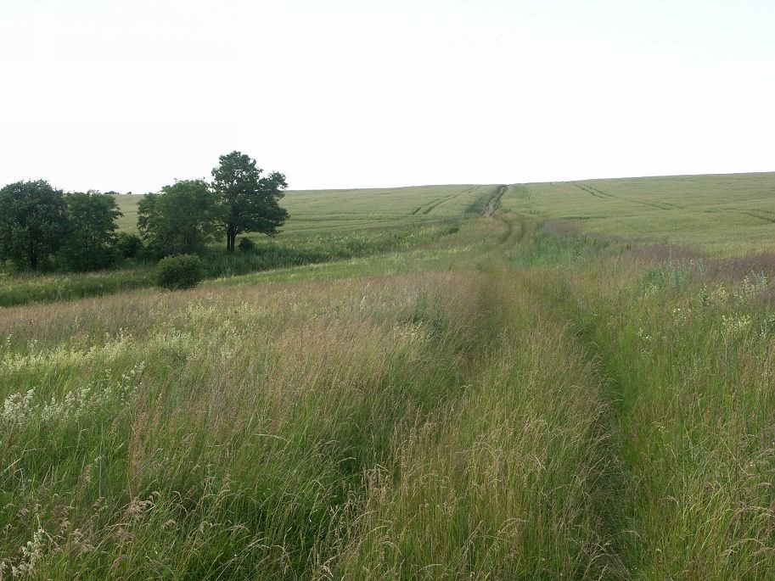
Дома остались жена, ожидающая ребёнка, и маленькая дочь.

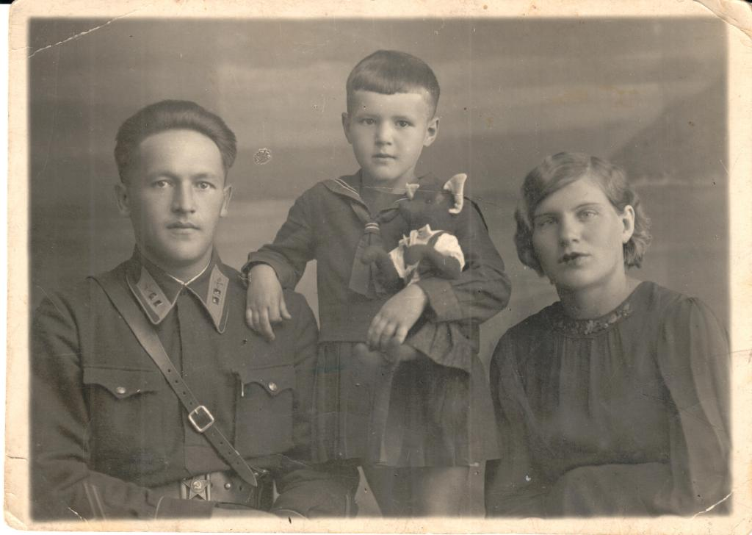
Супруги встретятся позже, в 1942 году, на вокзале какого-то города - история не сохранила детали – во время передислокации авиаполка. И больше уже не расстанутся. Прапрабабушка Александра Васильевна будет работать в гарнизоне мужа машинисткой, перемещаясь с ним по фронту, и заниматься воспитанием двух дочек.
1940-1941 гг. Артем Гаврилович с супругой Александрой Васильевной и старшей дочерью Лилией.

Военные дни. География побед

Юго-Западный фронт
(22.06.1941 – 04.10.1941)

Начался боевой путь моего деда на Юго-Западном фронте. Задача дивизии, в которой служил тогда Артём Гаврилович, заключалась в обороне города Кременчуг и переправ через Днепр.
В конце 1941 года летчики, штурманы, технический состав полка направляются в Чкалов, где переучиваются на пикирующий бомбардировщик Пе-2, а в 1942 году авиаторы проходят на этих самолетах боевое применение над учебными полигонами.

ПЕ-2 (Пешка) – пикирующий бомбардировщик.
Экипаж – 3 человека (пилот, штурман, стрелок-радист).
Длина: 12,66 м, размах крыльев – 17,13 м. Максимальная скорость на высоте – 540 км/ч, дальность – 1 200 км, потолок – 8 700 м.
Стрелково-пушечное вооружение: два пулемёта в носовой части и два - у штурмана и стрелка. Боевая нагрузка – до 1000 кг бомб.
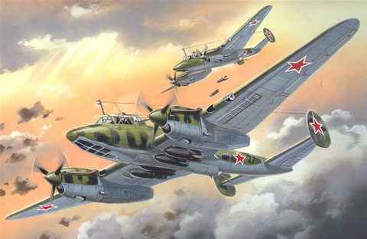
Пе-2 – основной самолет советской бомбардировочной авиации – сыграл выдающуюся роль в достижении победы в Великой Отечественной войне. Этот самолет применялся как бомбардировщик, разведчик, истребитель; воевал на всех фронтах и в морской авиации всех флотов. В руках советских летчиков Пе-2 в полной мере раскрыл заложенные в нем возможности. Скорость, маневренность, мощное вооружение плюс прочность, надежность и живучесть были его отличительными чертами. Пе-2 был популярен у летчиков, предпочитавших зачастую эту машину иностранным. С первого и до последнего дня Великой Отечественной войны «Пешка» служила верой и правдой.

Структура бомбардировочной авиадивизии на конец 1943 года
- В составе авиадивизии, как правило, три полка. Статус авиаполка – воинская часть.
- Полки состояли из трех эскадрилий и двух самолетов в управлении полка (32 боевых самолета). Кроме того, в каждом авиаполку имелся 1 самолет связи и 1 самолет с двойным управлением (там, где была необходимость в таком самолете).
- Эскадрилья насчитывала по 10 самолётов: три звена и самолёт командира эскадрильи.
- Звено - боевой тактической единицей до конца войны в соединениях Пе-2 оставалась «тройка», в то время как вся остальная авиация перешла на «пары».
Отдельно выделю понятие «ударная группа» - чаще в литературе и различных справочниках «пешки» идут на выполнение боевого задания девятками (9 самолетов, эскадрильей). Масштабные операции задействуют полк или всю дивизию.
«Этот пикирующий бомбардировщик обладал маневренностью, как у хорошего истребителя, не меньшими, чем у хорошего истребителя, скоростью и прочностью. А по точности нанесения бомбового и пулеметно-пушечного удара ему не было равных и среди бомбардировщиков» (Н.А. Бондаренко «Летим на разведку»).

Сталинградский фронт
(28.08.1942 – 23.10.1943)

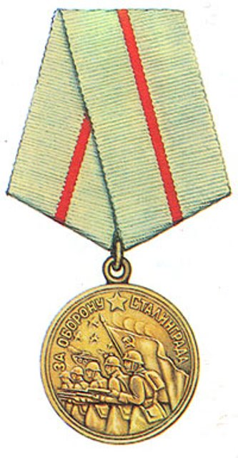
Август 1942 года. Модернизированный 284-й авиаполк прибыл под Сталинград.
Теперь он входит в состав 270-й бомбардировочной авиационной дивизии.
Здесь от начала и до конца великой битвы на Волге полк ведет напряженную боевую работу.
Первый документ, первое свидетельство тех дедушкиных дней, хранится не в центральном архиве Министерства Обороны, а дома, в старенькой шкатулке. Это медицинская справка. В нашей семье хорошо помнят историю о том, как самолёт дедушки после выполнения боевого задания был подбит. И он упал вместе с самолётом. Свидетелем этой трагедии стала и супруга дедушки. Она рассказывала позже своей внучке, как, увидев падающий горящий самолет, бежала через поле, и казалось, что поле это никогда не закончится. Однако он был жив! Не прошло и двух недель, как он вновь был в строю.
За участие в героической обороне Сталинграда Артёму Гавриловичу вручена медаль.

Южный фронт
(31.12.1942 – 20.10.1943)

Южный фронт второго формирования образован 31 декабря 1942 г. на базе расформированного Сталинградского фронта. Войска Южного фронта провели Ростовскую операцию, Миусскую операцию, Донбасскую операцию.
Освобожден Таганрог.

«Мы еще не знаем, что жизнь, боевая работа уже навечно связывают нас с этим городом» Н.А.Бондаренко «Летим на разведку»

4-й Украинский фронт
(23.10.1943 – 12.05.1944)

20 октября 1943 года Южный фронт был переименован в 4-й Украинский фронт. На этот период приходятся значимые для дивизии, полка и лично для деда события. За отличия в Донбасской операции и за освобождение Мелитополя
- 270-я бомбардировочная авиационная дивизия преобразована в 6-ю гвардейскую бомбардировочную авиационную дивизию и удостоена наименования «Таганрогская;
- на аэродроме Люксембург-Розовка 284-й бомбардировочный авиационный полк переименован в 135-й Гвардейский бомбардировочный авиационный полк и полку присвоено почетное наименование «Таганрогский.

В своей книге «Летим на разведку» однополчанин прапрадедушки Н.А. Бондаренко напишет следующее:
«Мы – гвардейцы, мы – таганрогцы! Отлично! В этом есть маленькая крупинка напряженного труда, внесенного мной и моим экипажем. Капелька боевой работы, влитая звеном разведчиков, которым я командую».

- За отличное выполнение боевых заданий командования Яшин А.Г. награжден орденом Отечественной войны II степени.
- Вот выдержка из фронтового приказа 8-й Воздушной Армии 4-го Украинского фронта:
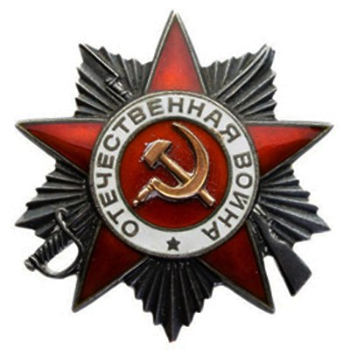
«За период своей боевой работы на фронте, борьбы с немецким фашизмом показал образцы мужества и железной воли к победе. С желанием и любовью к Родине выполняет поставленные ему боевые задачи. Обладает отличной подготовкой самолетовождения в сложных метеорологических условиях и меткостью бомбометания с больших, средних и малых высот».
К этому моменту на его счету 25 успешных боевых вылетов и лично сбитый самолет противника Ме-109 (Мессершмитт Bf.109).
Этой наградой отметили также несколько значимых эпизодов с его участием в боях за Сталинград.

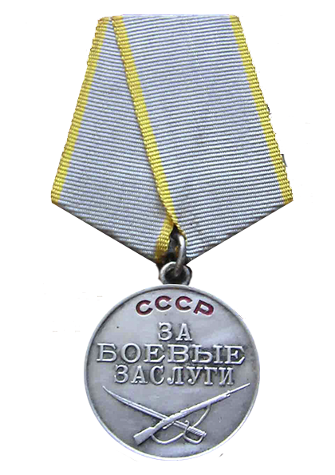
- Глубокой осенью 1943 года Артёма Гавриловича награждают медалью «За боевые заслуги».
В феврале 1944 года 4-й Украинский фронт принимает участие в разгроме никопольско-криворожской группировки немецких войск, эскадрильи нашего авиаполка бомбят переправу через Южный Буг у Николаева.
Весной 1944 года за успешные боевые действия в Крыму в боях за освобождение Симферополя и Севастополя дивизия награждается орденом Красного Знамени.

Отрывок из книги «Летим на разведку» воздушного разведчика Н.А. Бондаренко:
...Под разрывы снарядов последний советский солдат оставляет город. Демонстрация кинофильма заканчивается. В зале зажигается свет. А диктор властно произносит:
- Мы вернемся к тебе, Севастополь!
И мы вернулись! 9 мая 1944 года город славы русского оружия — Севастополь был освобожден.
12 мая фашисты сброшены в море — освобожден весь Крым. За это отданы труд, кровь, жизнь и авиаторов 135-го полка. Фашистские танки, самоходки, самолеты, лес стволов зенитных орудий — они могли бы стать экспонатами для экскурсий по местам нашей боевой славы, а кое для кого — грозным предостережением!..

3-й Белорусский фронт
(06.06.1944 – 09.05.1945)

С 6 июня 1944 года до окончания войны полк дедушки Артёма входит в состав 1-й Воздушной Армии 3-го Белорусского Фронта.

Отрывок из книги «Летим на разведку» воздушного разведчика Н.А. Бондаренко:
Вылетаем 30 мая. Позади Крым и Сиваш. Под крылом Геническ, затем — Мелитополь, Запорожье, Днепропетровск...
На самолете Таюрского — собранные нами большие букеты цветов. Мы мысленно возложили их на могилы погибших за Родину боевых товарищей. Выполняя приказ Родины, мы летим на другой фронт. Мы летим освобождать Белоруссию!

Дивизия участвовала в сражениях в Белорусской, Гумбинненской и Восточно-Прусской наступательных операциях.
В Белорусской наступательной операции дивизия во взаимодействии с другими авиационными соединениями наносила мощные бомбовые удары по войскам и другим объектам противника в ходе прорыва подготовленной обороны на оршанском направлении, развитии наступления и форсировании рек Березина и Неман.
Отрывок из книги «Летим на разведку» воздушного разведчика Н.А. Бондаренко и история, которую знают в нашей семье:
Когда проходят в нашем полку строевые и торжественные собрания, на которых подводятся итоги боевой работы, нам сообщается о количестве боевых самолето-вылетов, о весе сброшенных бомб в тоннах, о налете полка в часах и минутах. В этой «бухгалтерии» появилась и такая графа: сколько солдат и офицеров противника мы взяли в плен. Общеизвестно: от цифровых показателей некоторых товарищей на собраниях иногда клонит ко сну. Но когда называют цифру пленных, взятых авиаторами, — зал оживает. Все смеются и смотрят в сторону Топоркова, с которым приключился на днях любопытный случай. Чувствуя себя именинником, добродушно смеется и Федор.

А дело было так. Этим летом уродилась земляника. Но в лесу бродило очень много вооруженных немцев из окруженной группировки, и население деревни Мачулище махнуло на ягоды рукой. А Топорков махнул рукой на немцев. И пошел безоружным в расположенный рядом с аэродромом лесок за земляникой. Долго ли Топорков смаковал ягодки и наслаждался их ароматом, я не знаю. Но только он оторвал от них взгляд, как видит, что на него в упор направлен парабеллум гитлеровца.
Федор тут же молниеносно бьет по пистолету кулаком — раздается выстрел в сторону, еще удар — уже по голове он бьет фашиста, хватает с земли его парабеллум и громко, на весь лес, кричит:
- А-ах вы, сволочи!.. Да я вас!..
Это было ошеломляюще. Офицер поднял руки вверх, а за ним подняли вверх давно не мытые руки вооруженные автоматами двадцать солдат. Всех их строем и привел на КПП Топорков.
Успешно наступают войска 3-го Белорусского фронта. Им командует талантливый полководец дважды Герой Советского Союза генерал армии Черняховский.
25 июля 1944 года за образцовое выполнение дивизией заданий командования при освобождении войсками города Вильнюса и проявленные при этом ее личным составом доблесть и мужество, дивизия награждается орденом Суворова 2-й степени.
В 1945 году лётчики соединения показали высокое боевое мастерство в Восточно-Прусской наступательной операции, за что 19 февраля 1945 года дивизия награждена орденом Кутузова 2-й степени.

Отрывок из книги «Летим на разведку» воздушного разведчика Н.А. Бондаренко:
Войска 3-го Белорусского фронта уже у ворот Восточной Пруссии. Фашисты ожесточенно сопротивляются. Полки 6-й гвардейской дивизии Чучева бомбардируют вражеские цели днем и ночью. Внизу, в морозной дымке, виден темный, как огромный паук, город-логово Кёнигсберг.

Особое место в обороне немцев занимает город-крепость Кёнигсберг, укрепленный многочисленными фортами. Но, несмотря на свою неприступность, 10 апреля 1945 года Кёнигсберг взят войсками 3-го Белорусского фронта, возглавляемыми в этой операции маршалом Василевским.

Приказом 1-ой Воздушной армии от 19 апреля 1945 года орденом Красного Знамени награждается Яшин Артём Гаврилович:
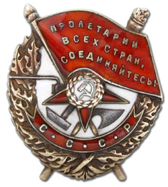
«За период наступательных действий против немецко-фашистских захватчиков, показал себя инициативным, смелым, беззаветно преданным воином. За время пребывания на фронтах Отечественной войны приобрел богатый боевой опыт, обладает отличной подготовкой самолетовождения в сложных метеоусловиях и меткостью бомбометания с больших, средних и малых высот как с горизонтального полета, так и с пикирования. В полете ориентируется отлично. Штурманско-бомбардировочные расчеты в воздухе делает быстро и точно. Много работает по воспитанию своих подчиненных. За время Отечественной войны произвел 103 успешных боевых вылета. В воздухе смел, решителен и настойчив, при трудных условиях принимает быстрые и грамотные решения».

Командиром полка подполковником Палий Федором Прокофьевичем, на основании Указов Президиума Верховного Совета Союза ССР от 9 мая 1945 года, произведено вручение медалей «За победу над Германией в Великой Отечественной войне» и «За взятие Кёнигсберга» Яшину А.Г.
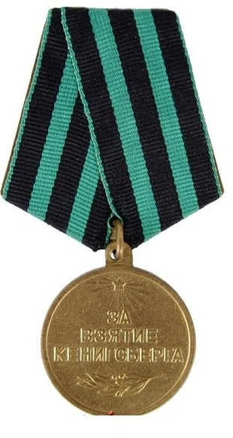
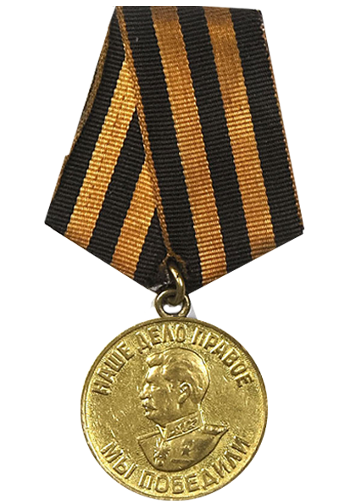

Указом Президиума Верховного Совета СССР 135-й Гвардейский Таганрогский бомбардировочный авиационный полк награждён орденом Боевого Красного Знамени.

Указом Президиума Верховного Совета СССР 135-й Гвардейский Таганрогский Краснознамённый бомбардировочный авиационный полк награждён орденом Александра Невского.
Указом Президиума Верховного Совета СССР 135-й Гвардейский Таганрогский Краснознамённый бомбардировочный авиационный полк награждён орденом Кутузова III степени
Послевоенная жизнь
Из воспоминаний Карюкова Валентина Дмитриевича (Сайт «Я помню. Ветераны Великой Отечественной войны»
После взятия Кёнигсберга нас должны были перебросить на Берлин. Уже и карты получили, начали готовиться, как вдруг пришел приказ - карты сдать! И направляют нас в Литву, добивать Курляндскую группировку. Но пока перебазировались, она уже сдалась, так что больше на бомбежку летать не пришлось.

Отрывок из книги «Летим на разведку» воздушного разведчика Н.А. Бондаренко:
Вот и наступил заключительный этап войны. Уже пришла, стала у порога долгожданная наша Победа.
На дворе весна: вовсю щебечут птицы... Кроны распустившихся деревьев похожи на зеленые облачка. А воздух, воздух какой! Такой он чистый, прозрачный, вымытый дождем! Эх, как хочется жить!
Мы идем в это майское утро на аэродром.
Наш полк под вечер 8 мая при сильном зенитном обстреле бомбардировал тремя девятками укрепления и живую силу немцев на косе Фриш-Нерунг. Мы еще не знали, что это последний боевой вылет полка. А в двадцать два часа стало известно: закончилась война.
Из автоматов, пистолетов, винтовок, из ракетниц и зенитных установок мы стреляем в воздух.
- Мир!...
- Победа!..
- Ура-а!.. Ура-а!..
Объятия и поздравления…
9 мая салют Победы! 9, 10 и 11 мая мы на аэродроме в готовности номер один. Но как тихо вокруг! Не верится, что пришла она, долгожданная…
После войны дедушка с бабушкой остались в практически полностью разрушенном Кёнигсберге. А позже обосновались в небольшом городке в области, где и прожили всю жизнь.
Большое впечатление произвели встречи с немецкими жителями. В городе немцев ещё было много, в основном это были старики, женщины и дети. И вот, люди, уже достаточно оголодавшие в городе, приходили к походным кухням, где в то время работала прабабушка Александра Васильевна, и женщины молча подталкивали своих детей, чтобы они попросили хлеба. Немецкие ребятишки, аккуратно одетые и причесанные, но очень худые и бледные пели песни – так они зарабатывали себе еду. Как правило, им не отказывали, когда была возможность, жалели и помогали.
Тогда новая область только-только начинала оживать. Постепенно в пустующую и разрушенную местность стали приезжать переселенцы. Через время, когда утихнут пожары и гарь смоют дожди, прусские города поразят их своей необычной архитектурой, своим цветением - они просто будут утопать в зелени и цветах: жасмин, сирень, пионы; всё усыпано фиалками и маргаритками; руины и неповрежденные здания увиты плющом и виноградом. В городском парке растут реликтовые деревья: чинара, пихта, пробковое дерево, бук, пирамидальный дуб.
Некоторые из переселенцев впервые увидят асфальт, булыжные мостовые, черепичные крыши, отделанные кафелем печи-голландки, окрашенные каменные стены домов, обои и сантехнику в квартирах, а главное увидят немцев – простых жителей, с которыми им придётся прожить бок о бок несколько лет.
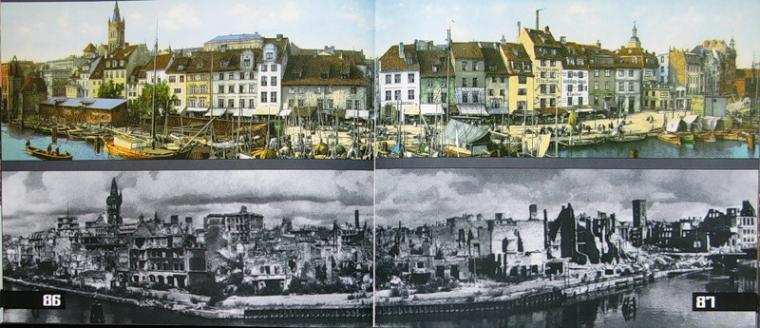
История сохранила множество историй об этом соседстве. Большинство из них, даже не трагические, всё равно немного грустные.
Бабушка, как и многие в те времена, дружила с немецкой женщиной. Звали её Марта. Муж её погиб на фронте, а жила она со старым родителем и ребенком.
Так как самой большой проблемой того времени был голод, то бабушка кормила Марту и её семью, а Марта делилась с бабушкой хозяйскими премудростями. И всячески помогала в быту. Многие переселенцы заметили эту черту в характере немцев: насколько возможно, они старались не принимать бесплатных услуг -предлагали взамен различные предметы обихода или услугу.

«Восточная Пруссия глазами советских переселенцев. Первые годы Калининградской области в воспоминаниях и документах» © Авторский коллектив. Руководитель Ю.В. Костяшов. 2000 г.
Отдельная глава посвящена взаимоотношениям русских и немцев, вынужденных не по своей воле жить рядом. Вместе восстанавливали разрушенные города, работали на износ, замерзали от холода в очень морозную зиму 46г, голодали (к слову сказать, не голодали только пленные немцы), помогали друг другу, учились жить вместе и строить отношения в тяжелое послевоенное время. Было непросто (некоторые русские не смогли простить обычным немецким жителям фашизм, а немцы русским - оккупацию и собственные лишения), но все-таки чисто человеческие качества сохранила и та и другая нация, наверное, это и позволило многим выжить.
До самой депортации немцев в Германию женщины плотно общались. А когда настало время прощаться, Александра Васильевна собрала Марте в дорогу продукты.

Дедушка после войны больше не летал. Работал в военкомате. О войне вспоминать не любил и тосковал ли он по небу – мы не знаем. На все расспросы о войне отвечала прапрабабушка, он не проронил ни слова, всё держал в себе.
Когда я спрашиваю бабушку о том, каким был её дед, она не колеблясь отвечает: «Самый лучший!». Дочки и внуки души не чаяли в своём «папочке» и «дедуле», а он отвечал им взаимностью. Баловал и участвовал в жизни ребятни.
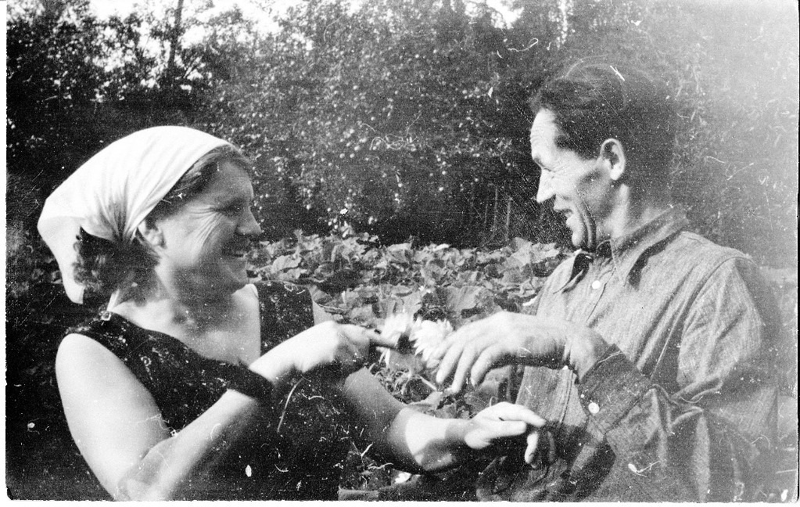
Добрый, весёлый и гостеприимный - в его доме было тепло и уютно. В доме часто были гости, приезжали родственники и друзья из Забайкалья. Его любили коллеги и соседи.
Он был увлеченным садоводом – первый в области вырастил черешню, поддерживал и холил старый немецкий сад. А также разводил кактусы и даже имел награды в этой сфере. Любил собак.
Александра Васильевна и Артём Гаврилович
О войне он не вспоминал. Но бережно хранил книгу с мемуарами фронтовиков о военной жизни авиаторов. О войне он вовсе не говорил. Однако, когда увидел своего военачальника по телевизору, позвонил младшей дочери и долго бессвязно рассказывал, что вот прямо сейчас он видел своего командира! И не справился с чувствами - сердце не выдержало, первый инфаркт…
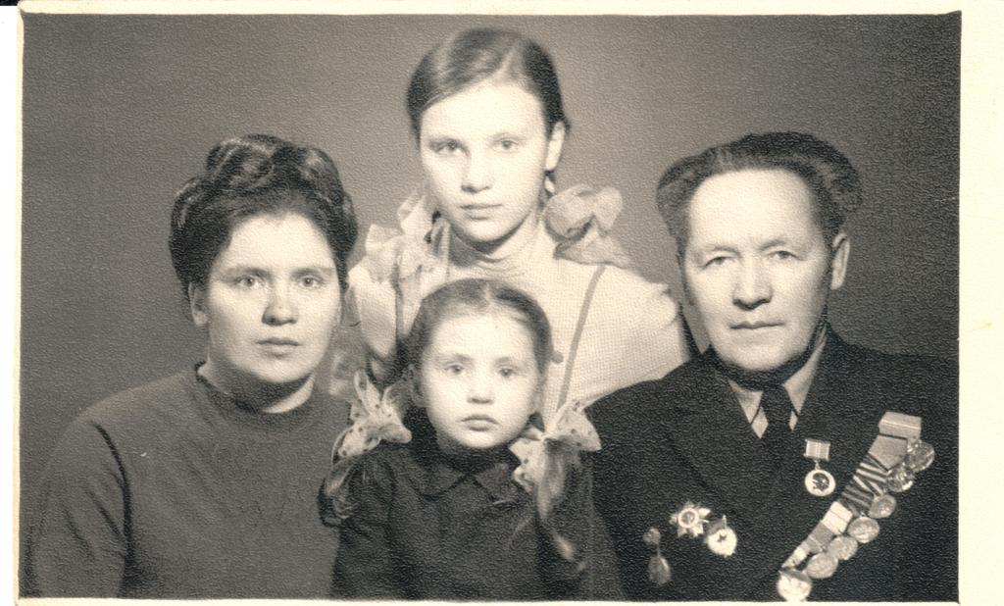
Он многое сделал для победы; теряя товарищей, рискуя жизнью, он прошел свой воинский путь до конца. И, несмотря на раны, которые нанесла война, всю жизнь он заботился о людях, о чувствах близких людей, был чутким и благородным человеком.

Услышь меня из глубины времён,
Ты мой родной, мой легендарный прадед!
И с высоты на мир спасенный глядя,
Найди себя среди других имён.
Я с гордостью встаю в Бессмертный полк,
Ведь память о тебе для сердца свята,
И помнить подвиг каждого солдата
Для правнуков Победы – высший долг!

Пусть встанет в строй народ моей страны
Пусть помнят села, города, станицы
Своих героев праведные лица,
Великого достоинства полны.
Чтоб слава их пережила века,
Чтоб помнили об этом наши дети,
Чтоб знали цену той святой Победе, -
Вставай в ряды Бессмертного полка!
Март 1973. Артём Гаврилович с младшей дочерью Галиной, внучками Ольгой и Ириной.

Источники информации
- Бондаренко Н.А. Летим на разведку.- М.: Воениздат Год: 1976.
- Бондаренко Н.А. В воздухе — испытатели. — М.: ДОСААФ, 1975. — 302 с.
- Восточная Пруссия глазами советских переселенцев. Первые годы Калининградской
- Губин Б.А., Киселев В.Д. Восьмая воздушная. Военно-исторический очерк боевого пути 8-й воздушной армии в годы Великой Отечественной войны. – М.: Воениздат, 1980.
области в воспоминаниях и документах / Под ред. Ю.В. Костяшова. СПб., 2002.
- Раскова М. М. Записки штурмана. — М.: Издательство ЦК ВЛКСМ «Молодая гвардия», 1939.
- Руденко С.И. Крылья победы .- М.: Международные отношения, 1985 г. — 400 с.
- Сайт «Авиаторы второй мировой» http://allaces.ru
- Сайт «Авиация второй мировой» http://airpages.ru
- Сайт «Военная литература» http://militera.lib.ru
- Сайт «Вспомни всё! История военной техники»http://vspomniv.ru/pe_2.htm
- Сайт «Память народа» https://pamyat-naroda.ru/
- Сайт «Подвиг народа» http://podvignaroda.mil.ru
- Сайт «Я помню» http://iremember.ru/memoirs/letchiki-bombardirov/karyukov-valentin-dmitrievich/
- Семейный архив, воспоминания Лелик Ольги Николаевны (внучки)
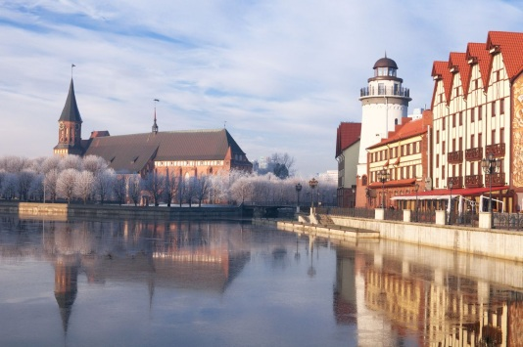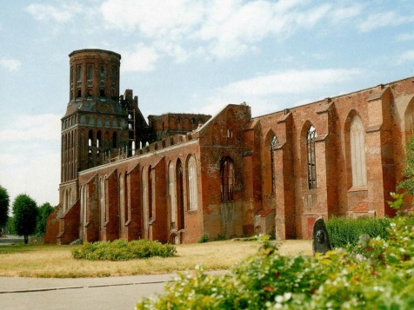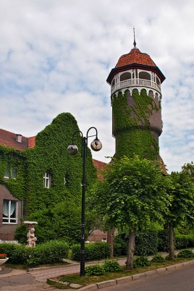
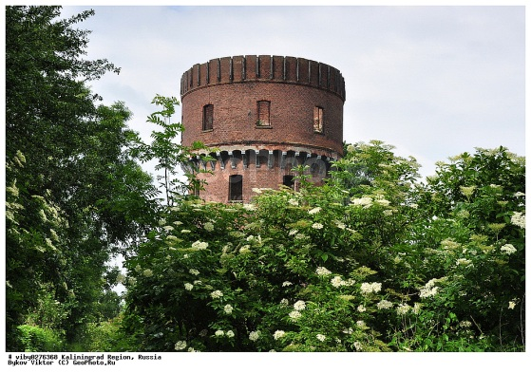
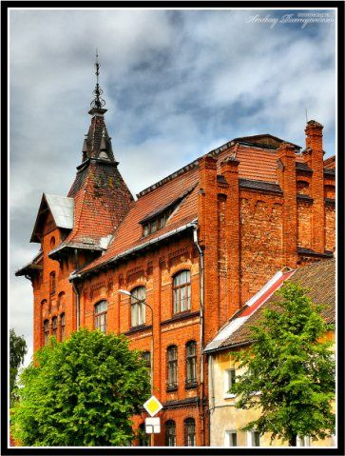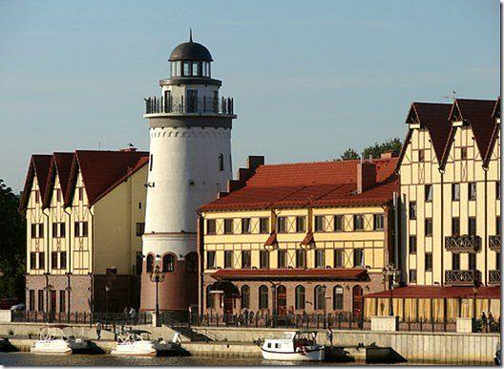
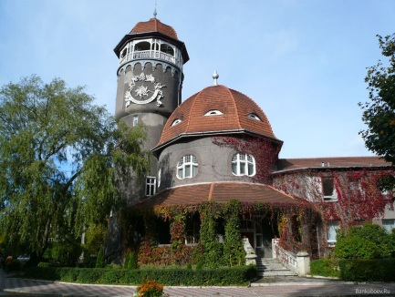

Приложение №1
Карта военного пути Яшина А.Г.

